2023年浙江省丽水市中考道德与法治真题
卷I
1. 2023年2月，新华社发布《中共中央国务院关于做好2023年全面推进________重点工作意见》。这是我国21世纪以来第20个指导“三农”工作的中央一号文件。（ ）
A. 乡村振兴 B. “三农”领域
C. 农业农村优先发展 D. 农业农村现代化
【答案】A
【解析】
【详解】本题考查时政，解析略。
2. 2023年3月，在中国的推动下，________两国在北京举行会谈并达成和解协议，宣布恢复外交关系，为实现中东和平稳定打开了道路。（ ）
A. 土耳其 埃及 B. 沙特阿拉伯 伊朗
C 以色列 伊朗 D. 沙特阿拉伯 叙利亚
【答案】B
【解析】
【详解】本题考查时政，解析略。
3. 青春不“毒”行。下列禁毒宣传漫画中做法正确的是（ ）
A 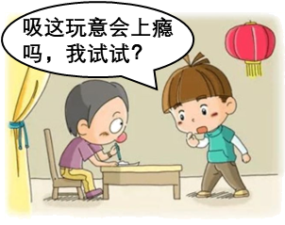 B. 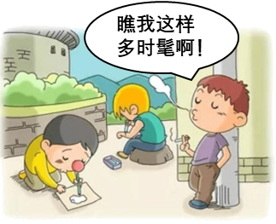
C. 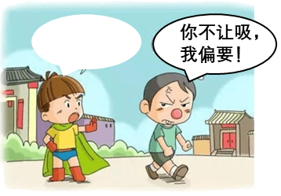 D. 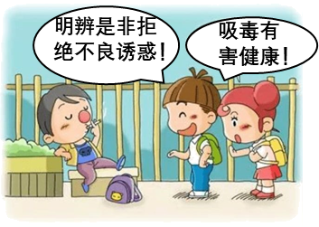
【答案】D
【解析】
【详解】本题考查珍爱生命。
D：面对着毒品诱惑，我们要勇于拒绝不良诱惑，故D符合题意；
A：这是好奇心在作怪，不利于抵制不良诱惑，A说法错误；
BC：这是缺乏自我保护意识的表现，BC说法错误；
故本题选D。
4. 感动中国2022年度人物陆鸿，幼时因病导致脑瘫。但他不服输，开始摆摊、开店、做自媒体，练就一手绝活。如今，他的工厂已成为残疾人扶贫创业基地。这启示我们（ ）
A. 逆境必定成就未来 B. 需要塑造自强不息的品格
C. 国家利益高于一切 D. 孝亲敬长是中华传统美德
【答案】B
【解析】
【详解】本题考查自强。
B：陆鸿幼时因病导致脑瘫，但他不服输精神以及创业的事迹，启示我们需要塑造自强不息的品格，B说法正确；
A：必定说法太绝对，A错误；
CD：说法与陆鸿的事迹不符，CD与题意不符；
故本题选B。
5. 某校九年级学生小伟很喜欢打篮球，为此经常不吃饭。一天，他在打球时突然晕倒，经治疗才转危为安，小伟的经历警示我们要（ ）
A. 守护生命安全，养成健康生活方式 B. 增强劳动意识，提高生活实践技能
C. 放弃兴趣爱好，避免剧烈体育运动 D. 注重养护精神，厚植爱国主义情感
【答案】A
【解析】
【详解】本题考查守护生命。
A：小伟经常不吃饭，在打球时突然晕倒，经治疗才转危为安，启示我们要守护生命安全，养成健康生活方式，A说法正确；
C：不应放弃兴趣爱好，应该养成良好的生活习惯，C错误；
BD：说法在题干中没有体现，BD与题意不符；
故本题选A。
6. “清朗·2023年暑期未成年人网络环境整治”专项行动，将聚焦网上危害未成年人身心健康的突出问题。这一举措（ ）
A. 有利于保护未成年人的合法权益 B. 彻底解决了未成年人的网络欺凌问题
C. 有利于杜绝未成年人的违法行为 D. 进一步提升未成年人的团队合作意识
【答案】A
【解析】
【详解】本题考查保护未成年人健康成长。
A：网上危害未成年人身心健康的突出问题，“清朗·2023年暑期未成年人网络环境整治”专项行动，表明国家对未成年人的健康成长给予特殊关爱和保护，有利于保障未成年人在网络空间的合法权益，A说法正确；
B：“彻底解决”过于绝对，B错误；
C：“杜绝”观点过于绝对，C错误；
D：说法在题干中体现不出来，D与题意不符；
故本题选A。
7. 2023年4月，十四届全国人大常委会第二次会议表决通过修订后的《中华人民共和国反间课法》，新法增加了有关网络间谍的规定，完善了间谍行为的定义，该法的修订（ ）
A. 体现了全国人大行使监督权 B. 说明维护网络安全只是国家责任
C. 有利于维护国家安全和利益 D. 表明网络是间谍活动的唯一场所
【答案】C
【解析】
【详解】本题考查维护国家安全和利益。
A：题干中十四届全国人大常委会第二次会议表决通过修订后的《中华人民共和国反间谍法》，体现了全国人大行使立法权，故A说法错误；
B：维护网络安全是每一个公民义不容辞的责任，不只是国家责任，故B说法错误；
C：修订后的《中华人民共和国反间谍法》增加了有关网络间谍的规定，完善了间谍行为的定义，该法的修订有利于打击间谍危害国家安全和利益的违法行为，维护国家安全和利益，故C符合题意；
D：间谍活动的场所很多，网络只是其中一种，故D说法错误；
故本题选C。
8. 2023年4月，由丽水市委宣传部、浙江小百花越剧院共同出品的越剧《绿水青山》在北京上演，该剧将诗意浙南、诗情瓯江、诗画丽水等元素融入舞台，以越剧的形式讲述当代丽水的故事，这一事例生动地诠释了中华优秀传统文化（ ）
A 事关国运兴衰、文化安全 B. 善于吸收与借鉴优秀外来文化
C. 促进民族团结与共同繁荣 D. 得到创造性转化和创新性发展
【答案】D
【解析】
【详解】本题考查发展中国特色社会主义文化。
D：依据题干材料可知，越剧《绿水青山》将诗意浙南、诗情瓯江、诗画丽水等元素融入舞台，以越剧的形式讲述当代丽水的故事，体现了对中华优秀传统文化的创造性转化和创新性发展，故D符合题意；
A：坚定文化自信，事关国运兴衰、文化安全，故A不符合题意；
B：发展社会主义先进文化要善于吸收与借鉴优秀外来文化，故B不符合题意；
C：材料未体现民族团结与共同繁荣，故C不符合题意；
故本题选D。

某市政协发起寻找城市“金角银边”活动，倡议市民群策群力把城市的空余场所合理利用起来，鹿鸣小学6名学生通过项目化学习，提出两项关于“学校老校区如何利用”的建议，经政协提案建议，最终被政府采纳。据此完成下面小题。
9. 上述材料说明我国实行（ ）
A. 人民代表大会制度 B. 民族区域自治制度
C. 职工代表大会制度 D. 中国共产党领导的多党合作和政治协商制度
10. 鹿鸣小学6名学生通过项目化学习提出的两项建议被政府采纳。这充分展现了新时代学生（ ）
①勇于承担社会责任 ②全面做好人生规划
③主动参加社会实践 ④养成了亲社会行为
A. ①②③ B. ①②④ C. ①③④ D. ②③④
【答案】9. D 10. C
【解析】
【9题详解】
本题考查我国的政治制度。
ABCD：材料中，某市政协发起寻找城市“金角银边”活动，倡议市民群策群力把城市的空余场所合理利用起来，6名学生通过项目化学习，提出两项建议，经政协提案建议，最终被政府采纳。这表明了我国坚持中国共产党领导的多党合作和政治协商制度，故D说法正确，ABC与题意不符；
故本题选D。
【10题详解】
本题考查承担社会责任。
①③④：材料中，6名学生通过项目化学习提出的两项建议被政府采纳。这是他们勇于承担社会责任的表现，主动参加社会实践，养成了亲社会行为，①③④说法正确；
②：这与人生规划无关，②与题不符；
故本题选C。
卷II
11. 法治新时代，保护新生态。观察漫画，回答问题。
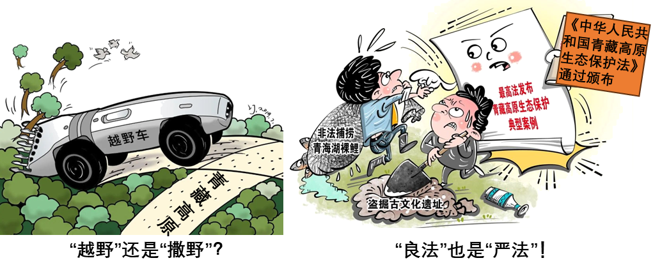
（1）有人说“越野”就是“撒野”。从权利与义务关系的角度驳斥这一观点。
（2）结合上述漫画，从厉行法治的角度谈谈应如何加强对雪域高原的生态保护。
（3）保护生态，人人有责。你所在学校的美术社团计划制作一幅手抄报，你会给出怎样的建议？
【答案】（1）权利和义务相统一，公民的权利和义务相互依存、相互促进。公民有越野的权利，但是也有保护高原生态环境的义务，我们不仅要增强权利意识，依法行使权利，而且要增强义务观念，自觉履行法定义务。
（2）①坚持厉行法治，要推进科学立法、严格执法、公正司法、全民守法。加强对雪域高原的生态保护需要完善相关法律法规，严厉打击破坏雪域高原生态的违法行为。②公民要增强尊法学法守法用法意识，弘扬法治精神，强化规则意识，树立正确的权利义务观念，自觉保护雪域高原的生态。③厉行法治需要加强法治宣传，弘扬法治精神，共同营造良好的法治文化环境，在全社会鲜明地树立起"守法光荣、违法可耻"的法治文化导向，引导全体社会成员保护雪域高原生态。④厉行法治需要坚持依法治国和以德治国相结合，运用法律手段和道德手段保护雪域高原生态。
（3）①树立绿色、低碳生活理念，养成物尽其用、减少废弃物的文明行为。②拒绝购买过度包装产品，选购无包装、简易包装、大容量包装产品。③少用或不用一次性产品，选购和使用可再生材料制品。④节约粮食，减少浪费，适量点餐，践行"光盘行动"。⑤绿色出行，尽量搭乘公共交通工具，减少私家车出行，多骑自行车。
【解析】
【分析】考点考查：依法履行义务、凝聚法治共识、共筑生命家园
能力考查：调动和运用知识，分析和解决问题
核心素养：法治观念、道德修养、责任意识
【小问1详解】
第一步：读题，提炼辩题。
观点：“越野”就是“撒野”。
第二步：根据所学知识和材料信息，判断观点正误。
正误判断：错误。
论据：权利与义务关系。
第三步：整合信息，组织答案。
【小问2详解】
第一步：审设问，明确主体、作答范围及作答角度。
本题的设问主体为个人，需要运用凝聚法治共识的有关知识，从措施类习题的角度进行作答。
第二步：审材料，提取关键词，链接教材知识。
关键词：从厉行法治的角度谈谈加强对雪域高原的生态保护→可联系厉行法治的要求。
第三步：整合信息，组织答案。
【小问3详解】
第一步：审设问，明确主体、作答范围及作答角度。
本题的设问主体为个人，需要运用共筑生命家园的有关知识，从措施类习题的角度进行作答。
第二步：审材料，提取关键词，链接教材知识。
关键词：保护生态，人人有责→可联系坚持绿色发展道路。
第三步：整合信息，组织答案。
12. 某校以“新丽水新发展”为主题，开展新闻述评活动，请你来参与。
新闻一 | 新闻二 | 新闻三
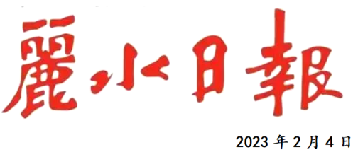 | 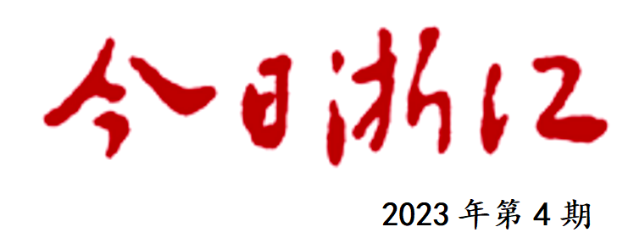 | 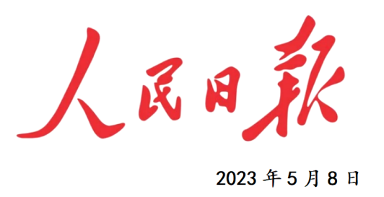
长护责任 互爱共济  丽水市政府出台《“浙里惠民保”中增设长期护理责任试点工作方案》，旨在解决老龄化背景下长期失能人员的基本护理需求。保费由政府补助45元，个人缴纳45元。全市特困、低保、低边范围的人员全面纳入资助参保范围，保费全额由政府承担。 | “拯救老屋”唤醒发展新希望  松阳县开展“拯救老屋”行动，以集体经济为基础，联合个体经济、私营经济等经济形式，做好富民增收文章。通过老屋修缮，近两年松阳乡村吸引了6000余人，带动金县三分之二以上的乡村培育了民宿、农家乐、艺术家工作室等新型业态，推动乡村生产生活方式的变革。 | 基层自治 群众参与  “村级事务阳光票决制”是丽水市创新实践的全新基层治村模式。九年来，黄泥墩村共投票表决村級公共交通设施、公共体育设施等重大事务106项，各项事务票决赞成率达98%，知晓率达100%，满意率达100%。“黄泥墩经验”使农村基层管理更加民主化、法治化、规范化。

（1）新闻一体现丽水市政府履行了什么职责？
（2）新闻二反映我国实行了哪一项基本经济制度？并依据新闻二概括这一制度的作用。
（3）结合新闻三，围绕“人民日报为黄泥墩村点赞”写一则新闻点评。
（要求：观点正确，逻辑严密。提示：可从公平、民主、人权等角度加以阐述）
【答案】（1）管理社会公共事务。
（2）①以公有制为主体、多种所有制经济共同发展的基本经济制度。②促进了生产力的发展、综合国力的增强和人民生活水平的提高，为人民当家作主奠定了坚实的物质基础。
（3）丽水市创新实践的全新基层治村模式，体现了社会主义民主的要求，有利于实现村民当家作主；体现了公平的内容，有利于维护人民的利益；是在尊重和保障人权，让人民幸福生活。
【解析】
【分析】考点考查：社会主义民主、政府的职责、基本经济制度
能力考查：调动和运用知识，论证和探究问题
核心素养：政治认同
【小问1详解】
第一步：审设问，明确主题、作答范围及作答角度；
本题的设问主体是国家，需要运用政府的职责的知识，从体现类习题的角度进行作答；
第二步：审材料，提取关键词，链接教材知识；
关键词：丽水市政府出台《“浙里惠民保”中增设长期护理责任试点工作方案》，旨在解决老龄化背景下长期失能人员的基本护理需求→管理社会公共事务；
第三步：整合信息，组织答案。
【小问2详解】
第一步：审设问，明确主题、作答范围及作答角度；
本题的设问主体是国家，需要运用基本经济制度的知识，从体现类习题的角度进行作答；
第二步：审材料，提取关键词，链接教材知识；
关键词：以集体经济为基础，联合个体经济、私营经济等经济形式；通过老屋修缮，近两年松阳乡村吸引了6000余人，带动金县三分之二以上的乡村培育了民宿、农家乐、艺术家工作室等新型业态→我国坚持以公有制为主体、多种所有制经济共同发展的基本经济制度；促进了生产力的发展、综合国力的增强和人民生活水平的提高，为人民当家作主奠定了坚实的物质基础；
第三步：整合信息，组织答案。
【小问3详解】
第一步：审设问，明确主题、作答范围及作答角度；
本题的设问主体是国家，需要运用公平、民主、人权的知识，从理解类习题的角度进行作答；
第二步：审材料，提取关键词，链接教材知识；
关键词：“村级事务阳光票决制”是丽水市创新实践的全新基层治村模式；黄泥墩村共投票表决村级公共交通设施、公共体育设施等重大事务；“黄泥墩经验”使农村基层管理更加民主化、法治化、规范化→社会主义民主的要求，有利于实现村民当家作主；体现了公平的内容，有利于维护人民的利益；是在尊重和保障人权，让人民幸福生活；
第三步：整合信息，组织答案。

